实验6 RNN实践-人名分类
一、实验目的
学会搭建RNN并解决实际问题。
二、问题描述
- 搭建RNN网络解决人名分类问题；
- 阅读、运行并分析代码。
三、实验环境
Windows
Pytorch
四、实验步骤
- 在课程资料中下载所提供的数据与代码；
- 运行RNN代码并得到训练结果；
- 测试训练后的网络。
五、实验报告要求
1、按照南昌大学实验报告模板进行撰写；
2、实验报告中应包含：
2.1 对代码的详细理解与分析。
2.2 对实验结果的分析与讨论；

Util. py作为一个工具类存在，定义了一些转换函数，例如unicode_to_ascii()用于将Unicode字符串转换为ASCII格式，letter_to_index()函数用于计算给定字符在ALL_LETTERS字符串中的位置，以及letter_to_tensor()和line_to_tensor()函数用于将字符和字符串转换为PyTorch张量。random_training_example()生成随机训练样本，它从类别列表all_categories中选择一个随机类别，从该类别中选择一个随机名称，并返回该名称的张量表示以及相应的类别张量。
而Name_Classification.py定义了一个RNN类，接受三个参数：input_size、hidden_size和output_size，分别代表输入向量维度、隐层向量维度和输出向量维度。在构造函数中，定义了两个线性变换和一个softmax层，用于将输入向量转化为隐层向量和输出向量。在forward函数中，输入向量和隐层向量被拼接成一个大向量，在经过i2h和i2o变换后得到输出向量，然后通过softmax层输出预测结果。加载数据集，获取所有字符和类别列表。定义了RNN的超参数，包括隐层向量维度和整个模型。函数category_from_output用于从模型的输出向量中提取预测类别。采用的是负对数似然损失函数和随机梯度下降优化器。
训练函数train，该函数接受一个输入序列和对应的类别标签，通过前向传播计算输出向量，并计算损失值。然后使用反向传播更新模型参数，最后返回模型的输出向量和损失值。在主程序中循环迭代训练数据集，每次从数据集中随机选择一个样本进行训练，并记录损失值并输出当前预测结果和正确性。最后画出损失曲线。
运行如下：
随着迭代次数的增多，准确率也越来越高，误差损失也越来越小。
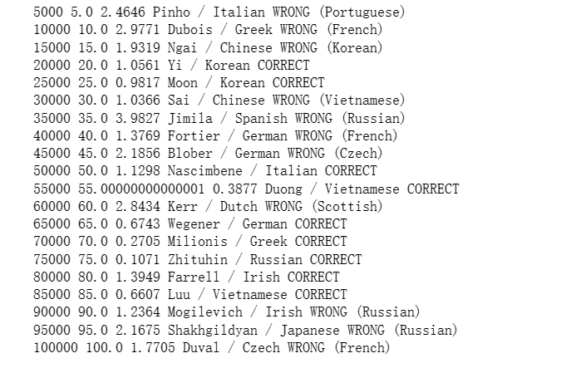
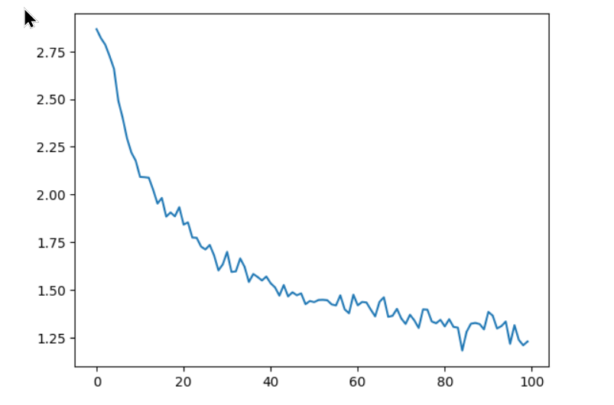
改变学习率，由0.005改为0.003，测试如下：
可以观察到学习率降低后，在最后的迭代以后损失为0.8235，相对于上一次的学习率的最后一轮损失1.7705更低了。
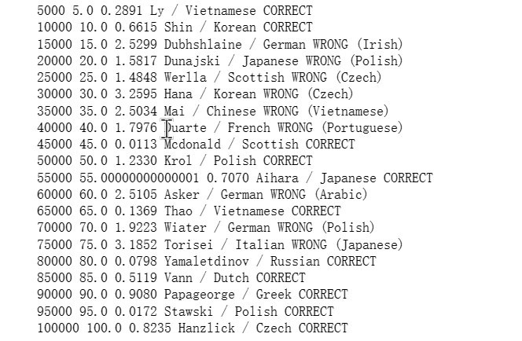
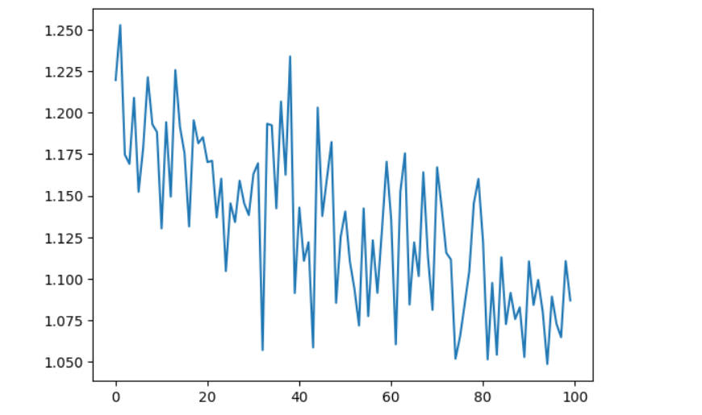
继续降低学习率为0.001，测试如下：

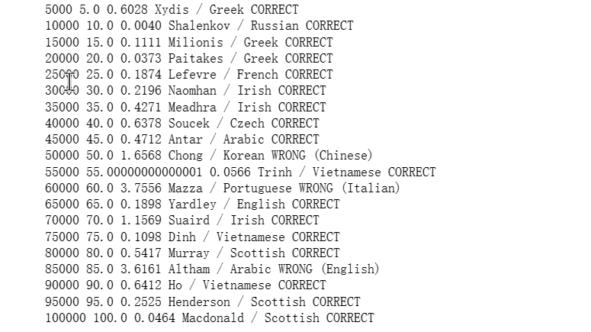

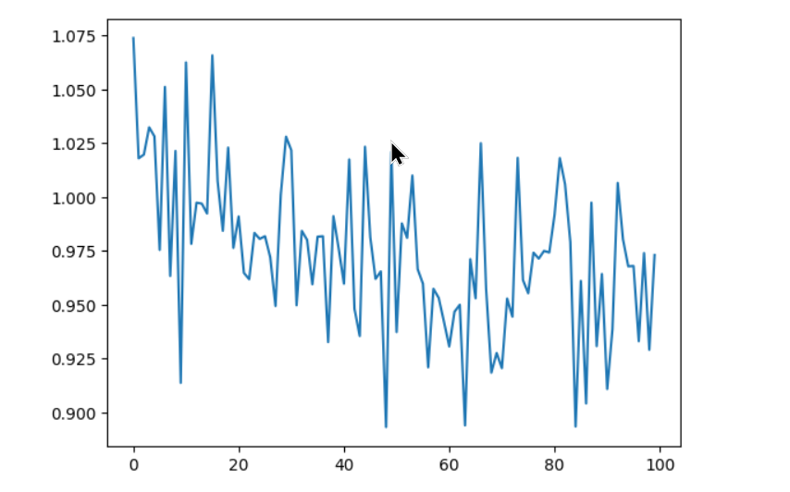

学习率为0.001后，虽然最后的loss损失降低到了0.0464但是波动大，发生过拟合了。

